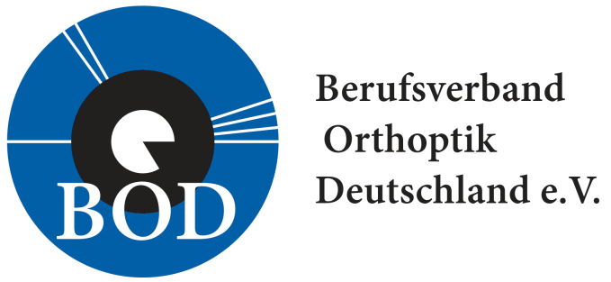
Region Hessen/Rheinland

Natalie Both, regio_hes1@orthoptik.de

